ARBEITSBLATT AUSSPRACHE SATZMELODIE
Momente A1 AB Lektion 3, Ü 7

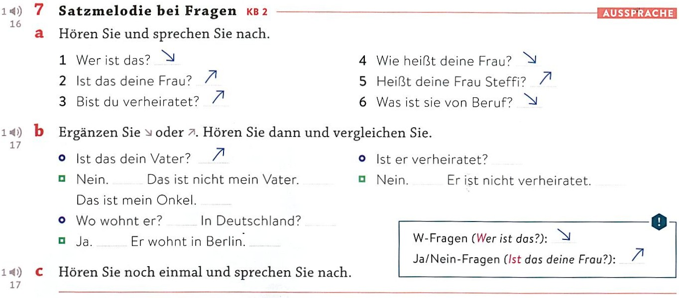

Satzmelodie bei Fragen / Intonazione nelle domande

L’intonazione nelle domande varia a seconda del tipo di domanda.

a) L´intonazione sale alla fine delle domande a cui si risponde con sì o no (domande decisionali) .
per esempio: «Ist das deine Frau?»
Ciò segnala incompletezza o l’attesa di una risposta.

b) ) L´intonazione scende alla fine di una domanda con un pronome interrogativo (domande con «W» = domande aperte)
per esempio: «Woher kommt dein Vater?»

